HW5
41044025S 焦俊翔
1.原斜溫圖
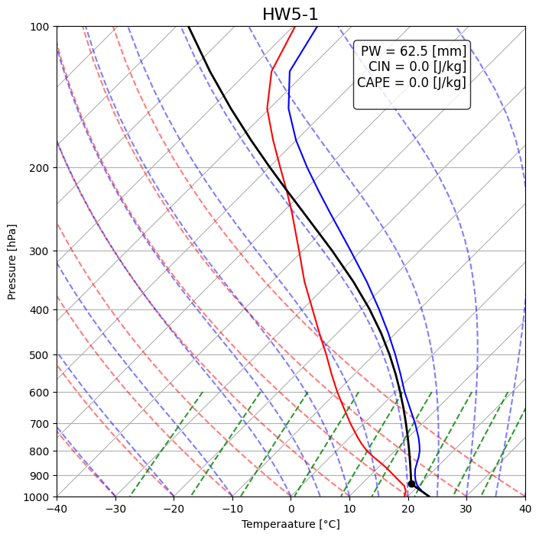
可以看到CAPE跟CIN都沒有，PW為62.5，LCL約在792公尺左右，沒有EL，整體而言氣層穩定。

2.抬升後的斜溫圖
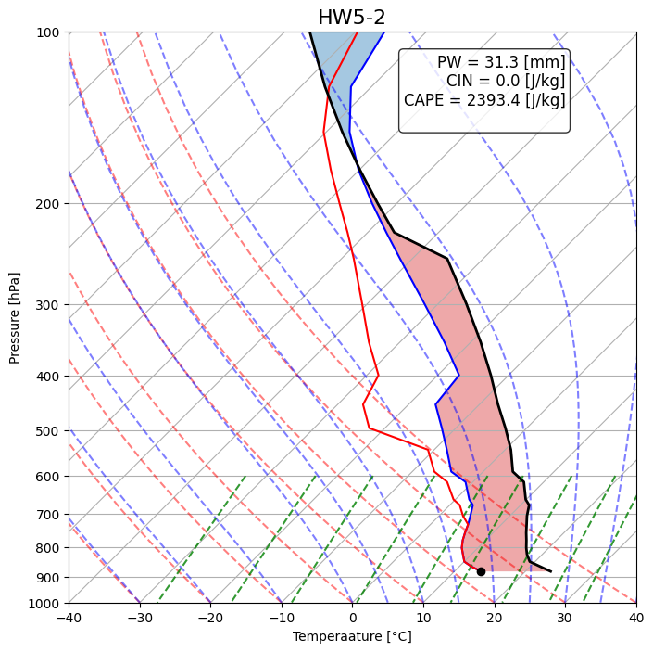
氣塊溫度在一個相當不對的位置(?
可以看到在低層的PT線是貼合的，表示一開始氣層就達飽和了，所以LCL就是一開始的高度1115.288公尺，到了近700hPa才分離，對比原斜溫圖，可以發現水氣有飽和、甚至降雨的情況。CAPE值相當大，但此建立於氣塊溫度錯誤，因此氣層的不穩定度依據相當位溫的趨勢來討論。
3.相當位溫比較
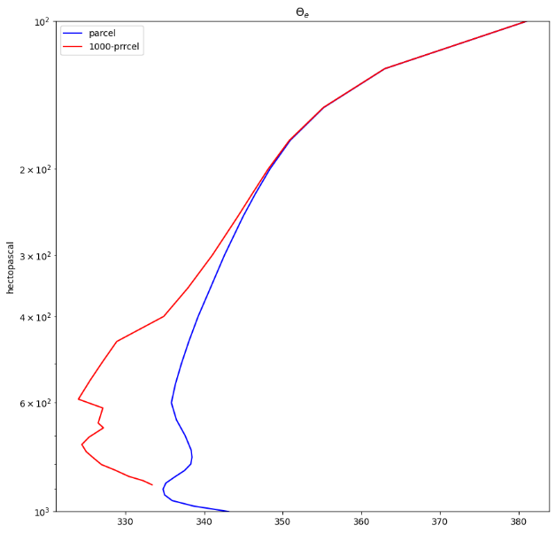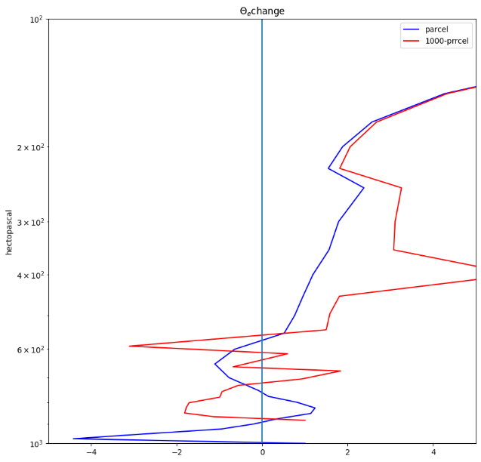

藍線為原氣層，紅線則為抬升後的氣層，縱座標是氣壓對數座標，可以發現抬升後的趨勢類似於原氣層，單看趨勢看不出差異，所以將相當位溫與上一層數值相減，得出每個數據值在上升的大小變化(右圖)，可以看到雖說兩者趨勢類似，但在抬升後的不穩定度的氣層厚度是較大的，但在第二個不穩定區，抬升後的不穩定氣層厚度便下降。整體而言不穩定度是增加的，而原氣層和抬升後的氣層在近地表有潛在不穩定的狀況，而抬升後氣層的不穩定度更大，推估其CAPE是應該要變大；原氣層潛在不穩定的氣層厚度小，推估此為無CAPE值的原因。

4.計算方式可能誤差
因為抬升一公里實在太粗暴，不知道從何處理起，所以選擇最原始的方法：肉眼估算法，假設皆為絕熱上升，溫度以乾絕下降，由於QV不變，發現近地表的QV在抬升後會大於原露點溫度的飽和QV(相對濕度>100%)所以爆掉的就以原有的飽和QV，而沒爆掉的就是原有的QV，所以會看到在近地表PT線是完全貼合的。由於是肉眼估算，所以預計會有很大誤差(加上氣塊溫度不知道在幹嘛)，但推估還是此資料還是能推斷在抬升前後的不穩定度差別。

